İçindekiler

KRYPTOS TANIMI 2

Sistem Gereksinimleri 2

GÜVENLİK 3

BAKIM ve TEMİZLİK 4

UYGULAMA 5

Kryptos Kurulumu 5

Hesap Oluşturma 7

Uygulamaya Giriş 10

Kryptos Ayarları 11

Şifreleme/Çözme Ayarları 11

Paylaşım Ayarları 12

Bağlantılar 12

Gruplar 16

Giden İstekler 22

Gelen İstekler 22

SafeBox Ayarları 24

E-Posta Ayarları 28

Bildirimler 29

Outlook Kullanımı 31

Web Portal Kullanımı 32

Dosya Şifreleme/Çözme 33

Hesap Kurtarma 36

Parola Sıfırlama/Kilit Kaldırma 36

Token Kurtarma 37

ARIZA GİDERME 40

**1**

# KRYPTOS TANIMI

KRYPTOS iki faktörlü kimlik doğrulamasını destekleyen bir veri şifreleme ürünüdür. Kryptos ile veriyi kullanabilmek için Kryptos cihazına ve kimlik doğrulamaya ihtiyaç vardır.

Kryptos yalnızca veri şifrelemek için kullanılabilir, ortam/akış şifrelemesi yapmaz ve Kryptos cihazları, dosya depolama maksatlı herhangi bir hafıza barındırmaz.

USB cihazları bilgisayarlarda çalışmak için tasarlanmış olup, Bluetooth+USB destekli cihazları ise, mobil cihazlarınızda Bluetooth, bilgisayarlarınızda USB ile çalışabilir.

Kryptos, bilgisayarlarda Windows, OSX; mobil cihazlarda Android ve iOS işletim sistemlerini destekler.

## Sistem Gereksinimleri

Kryptos istemcilerine ait minimum sistem gereksinimleri aşağıda verilmiştir. (Kılavuz yalnızca WDE’yi içermektedir. Diğer platformlar bilgilendirme amaçlıdır.)

1. Windows İstemcisi (Kryptos WDE), Kurumsal Yönetim İstemcisi (Kryptos Manager)
   * İşletim Sistemi: Windows 8.1 (64 bit), Windows 10 (64 bit)
   * RAM : 2GB
   * Disk Alanı: 500MB
   * İşlemci: 1 çekirdek 1 GHz
2. MacOS İstemcisi (Kryptos MDE)
   * İşletim Sistemi: 10.13 High Sierra (11 Big Sur ve üstü henüz desteklenmiyor)
   * RAM : 2GB
   * Disk Alanı: 500MB
   * İşlemci: 1 çekirdek 1 GHz
3. Android İstemcisi
   * İşletim Sistemi Sürümü: 8.0 Oreo
4. iOS İstemcisi
   * İşletim Sistemi Sürümü: 12

**2**

# GÜVENLİK

# 

**3**

# BAKIM ve TEMİZLİK

# 

**4**

# UYGULAMA

## Kryptos Kurulumu

1. Kurulumu başlatmak için “KryptosSetup.exe" dosyası çift tıklayarak çalıştırınız,

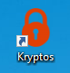

“Kryptos Kurulumu” ekranıyla karşılaşılır.

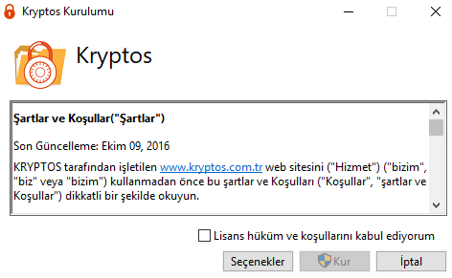

1. Lisans ve hüküm koşulları kabul edildikten sonra, “Seçenekler” butonuna ile uygulamanın kurulmak istenen dizini seçiniz.

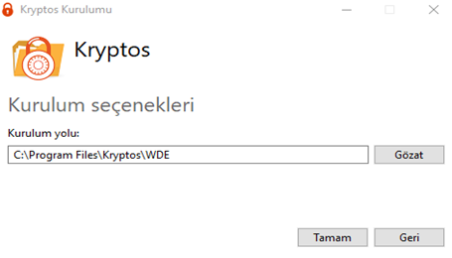

1. Kur butonuna tıklayarak kurulumu başlatınız.

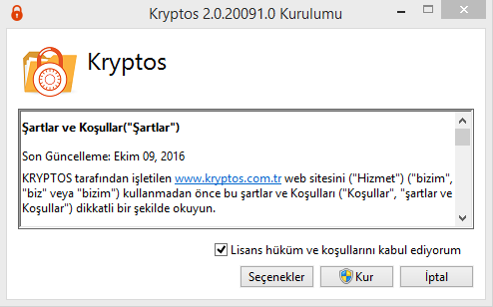

1. Eğer sisteminizde UAC aktif ise sistem yöneticisi bilgilerini sağlayarak, yöneticiyseniz onay vererek kuruluma devam ediniz.

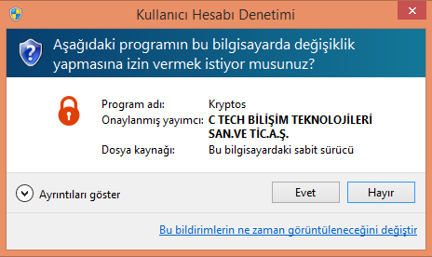

1. Kurulumun tamamlanmasını bekleyiniz.

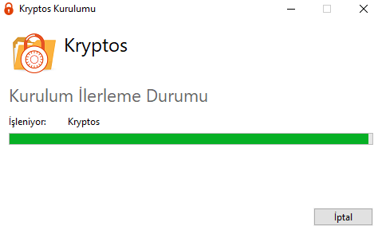

Uygulama kullanıma hazır olduğunda “Kurulum Başarıyla Tamamlandı” bilgisi verilir, uygulama kısa yolu otomatik olarak masaüstünüzde oluşturulacaktır.

|  |  |
| --- | --- |
|  | **Kryptos cihazınızı bilgisayara taktığınızda uygulamanın otomatik açılmasını istiyorsanız kurulum sonunda “Yeniden Başlat” seçeneği ile bilgisayarınızı yeniden başlatmalısınız!** |

## Hesap Oluşturma

1. Uygulamayı, masaüstü veya Başlat menüsündeki kısayolunu kullanarak başlatın. Eğer fiziki token kullanarak hesap oluşturacaksanız, token’ı bilgisayara taktığınızda uygulama çalışacak ve cihazınızı tanımlamaya başlayacaktır.

DİKKAT: Otomatik tanıma için kurulum sonrası yeniden başlatmanız gerekli!



1. Giriş ekranında “Hesap Oluşturun” butonuna tıklayınız.

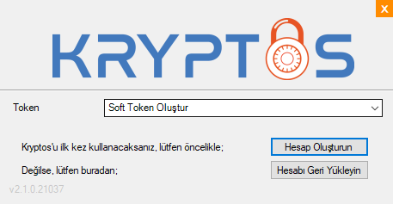

|  |  |
| --- | --- |
|  | *Kryptos cihazı bilgisayara bağlı olmalı veya yazılım tabanlı cihaz kullanmalısınız.* |

1. Kullanım şartlarını sonuna kadar okuduktan sonra, kabul ediyorsanız ilgili kutucuğu işaretleyip devam ediniz.

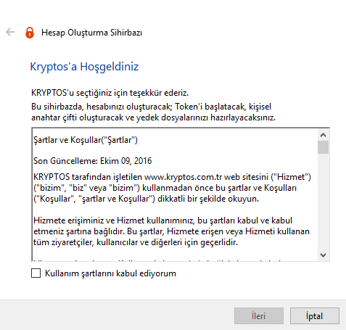

|  |  |
| --- | --- |
|  | *Eğer kurumsal kullanıcımız iseniz, kurum yöneticilerinizin kurum e-posta adresinize kullanım hakkı tanımlaması gerekir.* |

1. Kryptos sisteminde kayıtlı e-posta adresini ilgili alana girerek devam ediniz.

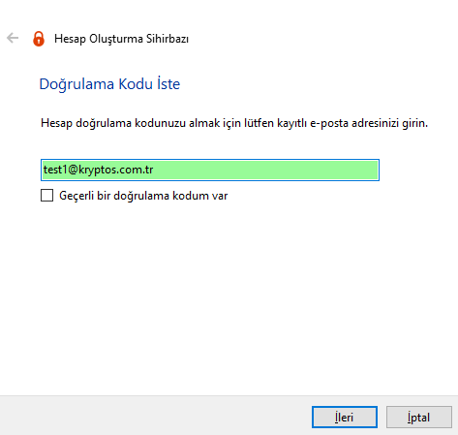

1. Girilen e-posta adresine gönderilen doğrulama kodunu ilgili alana giriniz ve ilerleyiniz.

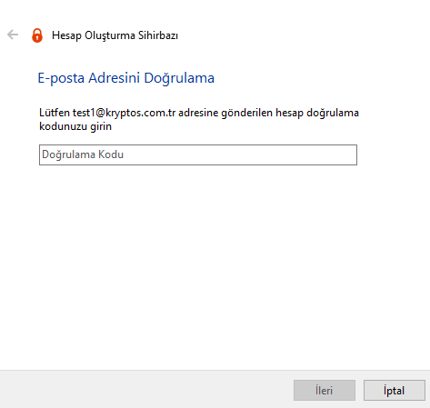

1. Hesap oluşturma işlemini tamamlamak için son adım yedekleme dosyasının oluşturulmasıdır. Yedekleme dosyasını oluşturmak için “Yedek dosyasını güvenli bir şekilde saklamaktan sorumlu olduğumu kabul ediyorum” kutucuğunu işaretledikten sonra “Bitir” butonuna basınız.

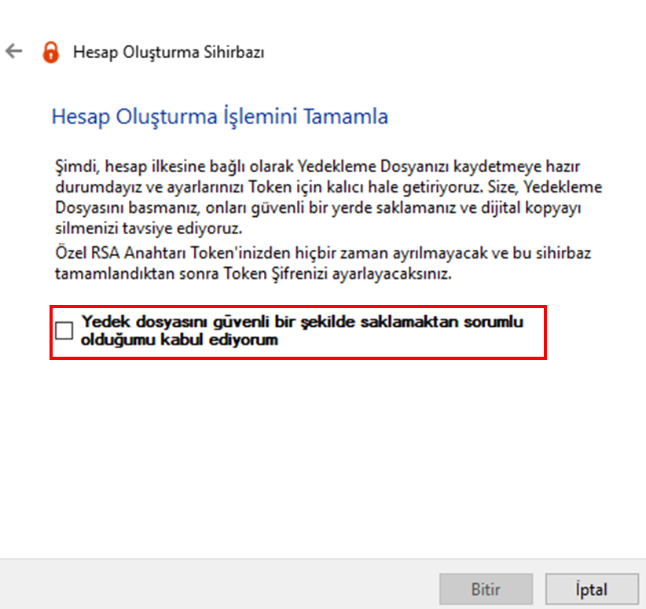

|  |  |
| --- | --- |
|  | *Yedek dosyasının saklanması kullanıcının sorumluluğundadır.* |

İşlem tamamlandığında yedekleme dosyası oluşturulmuş olacaktır. Bu dosya istenilen dizine kaydedilip, saklanır.

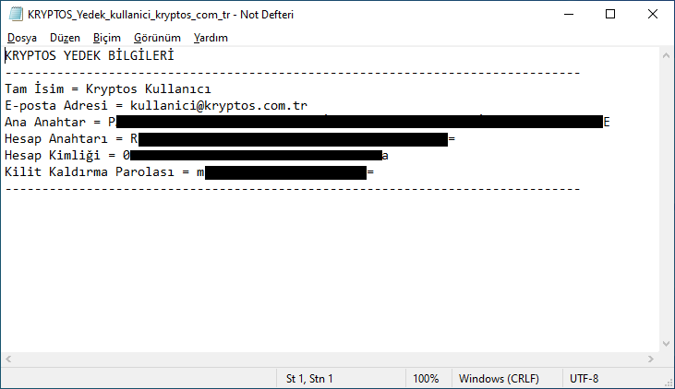

Hesap başarıyla oluşturulduğunda “Kryptos Giriş” ekranıyla karşılaşılır.

1. Kurulumu tamamlamak için token parolanızı belirleyiniz.

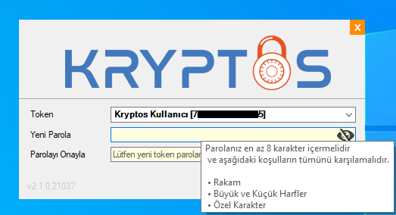

|  |  |
| --- | --- |
| **i** | *Parolanızın, parola ilkelerinize uygun uzunlukta ve karmaşıklıkta olması gereklidir. İlkelerinize uygun bir parola girene kadar “Yeni Parola” alanı altındaki yardımcı mesaj balonu, size yardımcı olmak için görünür olacaktır.* |

## Uygulamaya Giriş

1. Uygulamayı, masaüstü veya Başlat menüsündeki kısayolunu kullanarak başlatın. Eğer fiziki token kullanıyorsanız, token’ı bilgisayara taktığınızda uygulama çalışacak ve cihazınızı tanımlamaya başlayacaktır.

DİKKAT: Otomatik tanıma için kurulum sonrası yeniden başlatmanız gerekli!



1. Giriş ekranından Kryptos cihazınızı seçiniz ve hesap oluşturma işlemi sonunda belirlediğiniz token parolanızı girerek “Giriş” butonuna tıklayınız.

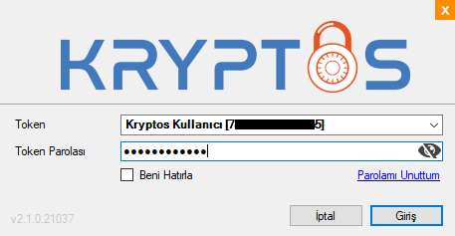

Giriş başarılı ise ekranın sağ alt bölümünde “Kryptos’ a Hoş Geldiniz!” iletisiyle karşılaşılır.

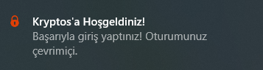

Gelen iletiye tıklandığında ya da ekranın sağ alt bölümünde bulunan “Saklı ikonları göster” butonuna basıp, Kryptos ikonuna sağ tıklayarak ayarları göster seçeneğinden uygulamanın ana menü ekranına ulaşılır, buradan ikona sağ tıklayarak ayarlar değiştirilebilir. 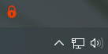Ayrıca bu alanda Kryptos “Şifre Değiştir” seçeneği seçilerek yeni şifre oluşturulabilir.

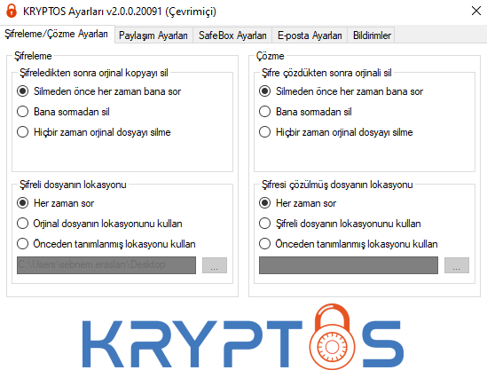

## Kryptos Ayarları

### Şifreleme/Çözme Ayarları

Kryptos Şifreleme/Çözme ayarları aşağıdaki menü üzerinden yapılmaktadır.

**1.** 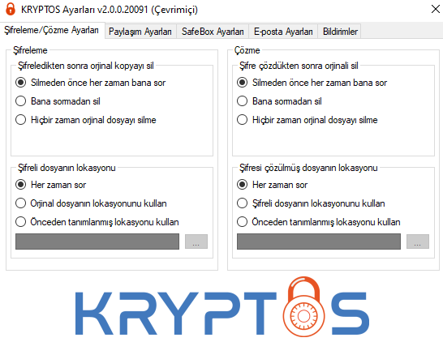

1. **Şifreleme:** Dosyanın şifrelendikten sonra ne yapılacağına karar verildiği aşamadır.
2. **Şifreli Dosyanın Lokasyonu**: Şifrelenen dosyanın nereye kaydedileceğinin belirlendiği aşamadır.
3. **Çözme:** Dosyanın şifresinin çözüldükten sonra ne yapılacağına karar verildiği aşamadır.
4. **Şifresi Çözülmüş Dosyanın Lokasyonu**: Şifresi çözülen dosyanın nereye kaydedileceğinin belirlendiği aşamadır.

### Paylaşım Ayarları

Kryptos ayar ekranından paylaşım ayarlarının düzenlenmesi açıklanmaktadır. Bu menüde paylaşım ile ilgili işlemler yer alır. “Bağlantılar”, “Gruplar”, “Giden İstekler” ve “Gelen İstekler” olmak üzere 4 alt menü bulunmaktadır.

#### Bağlantılar

Bağlantılar menüsünden, bağlantı kurulmak istenen hesaplarla “Sunucu İle (Otomatik)” veya “Bağlantı Dosyası İle (Manuel)” bağlantı kurma işlemleri yapılır.

1. **Sunucu ile Otomatik Bağlantı**
2. “Bağlantılar” sekmesinde yer alan “Yeni İstek” butonuna tıklayınız.

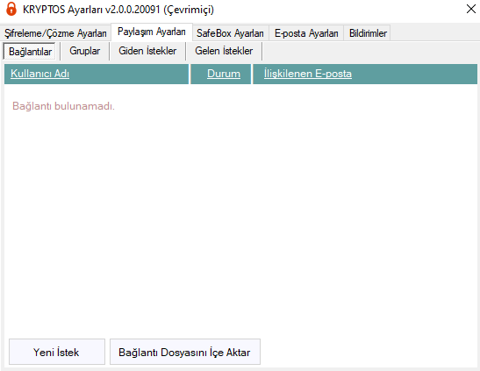

1. Çıkan ekranda sisteme kayıtlı herhangi bir e-posta adresi seçiniz, e-posta alanına bağlantı talebinin, iletilmek istenen e-posta adresini giriniz ve “Yöntem” alanından “Sunucu ile (Otomatik)” bağlantı türünü seçiniz, ardından “Ekle” butonuna tıklayınız.

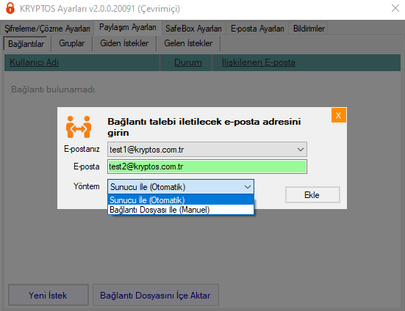

İşlemler, bağlantı kurulmak istenen hesabın bağlantı türüne göre (Açık, Kapalı, Onay Alınsın) değişiklik gösterecektir.

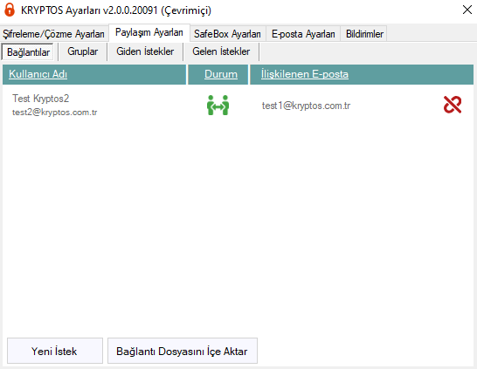

* Hesap “Açık” ise, otomatik olarak bağlantı kurulur.
* Hesap “Onay Alınsın” ise, karşı tarafa istekle ilgili bir bildirim gönderilir; karşı tarafın kabul veya ret durumuna göre bağlantı kurulur.
* Hesap “Kapalı” ise çevrimdışı bağlantı adımları takip edilir.

1. **Bağlantı Dosyası ile Manuel Bağlantı**

Bağlantı Dosyası İle (Manuel) bağlantı isteği, bağlantı kurulacak kişi (hedef kullanıcı) sunucu ile iletişim kuramadığı durumlarda oluşturulur.

1. Manuel bağlantı kurmak için Paylaşım Ayarlarından “Bağlantılar” sekmesine tıklayınız.
2. Açılan ekrandan “Yeni İstek” butonuna tıklayınız.
3. “Yöntem” açılabilir listesinden “Bağlantı Dosyası ile (Manuel)” seçeneğini seçiniz.
4. E-posta alanına bağlantı kurulacak kişinin (hedef kullanıcının) e-posta adresini yazarak, “Ekle butonuna tıklayınız.

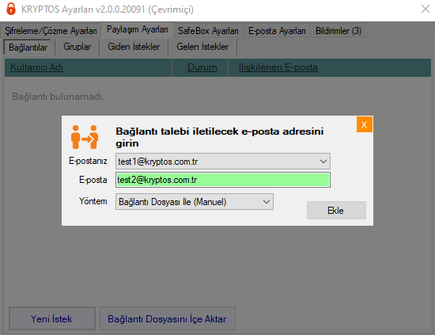

1. Ardından “.krypc” uzantılı olarak oluşturulan dosya manuel olarak bağlantı kurulacak kişiye ulaştırılır.

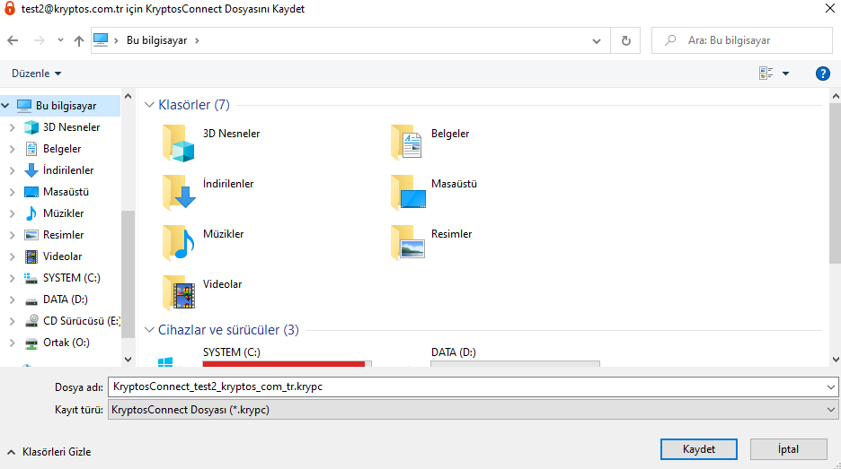

1. Dosyanın oluşturulduğunu gösteren mesaj ekranda çıkar.

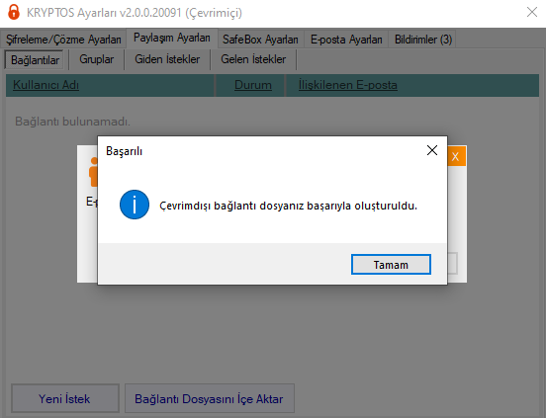

1. Bağlantının gerçekleşmesi için oturumu çevrimdışı olan hedef kullanıcının bağlantı dosyasını içe aktarması gerekmektedir. Hedef kullanıcı “Bağlantılar” sekmesinden “Bağlantı Dosyasını İçe Aktar” butonuna tıklayarak, manuel yol ile alınan bağlantı dosyasını içeri aktarır ve karşı taraf ile bağlantı kurulur.

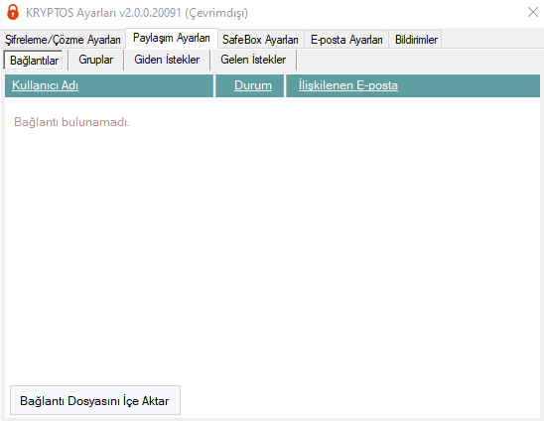

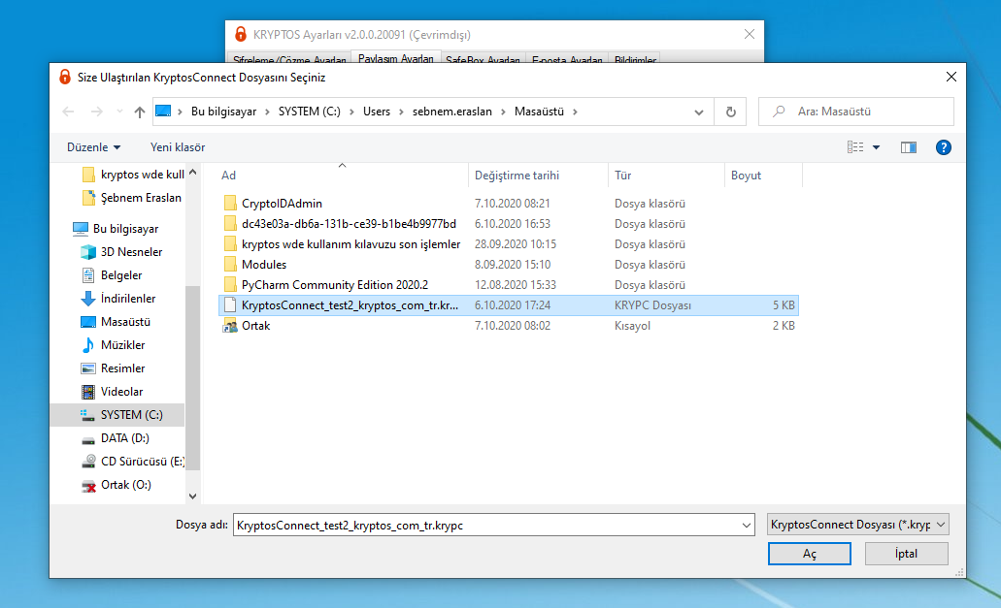

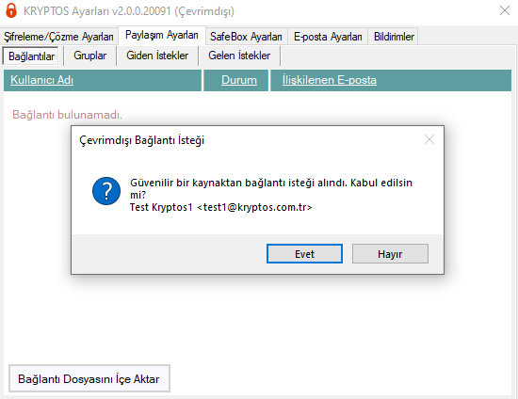

1. Ardından karşı tarafa, bağlantı isteği yollayan kullanıcı ile bağlantı kurmak isteyip istemediği sorulur. Gelen yanıta göre tek ya da çift taraflı bağlantı kurulur.

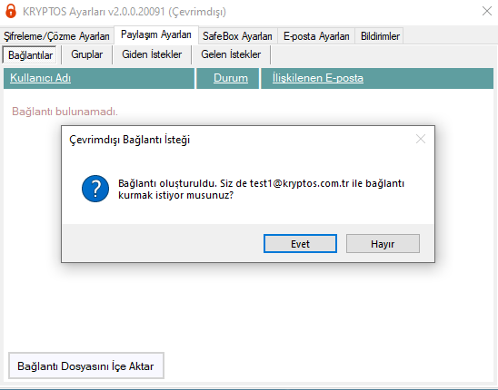

* Eğer uygulama sunucuyla bağlantı kurduysa, kurulan çevrimdışı bağlantı otomatik olarak çevrimiçi bağlantı olarak ayarlanacaktır.

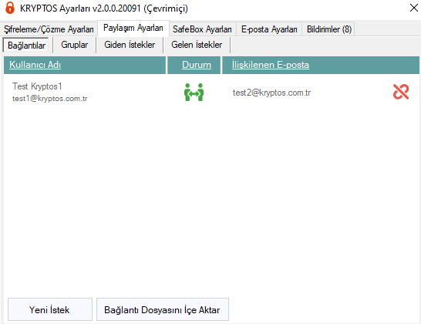

* Bağlantının kurulabilmesi için, karşı tarafa bu dosyanın ulaştırılması gerekir. Çevrimdışı bağlantı dosyası, Kryptos uygulaması ile Outlook üzerinden iletilebileceği gibi manuel olarak da iletilebilir.
* Karşı taraf aldığı çevrimdışı bağlantı dosyasını “Bağlantılar” menüsündeki “Bağlantı Dosyasını İçe Aktar” butonuna tıklayarak seçer. Çıkan “Güvenilir bir kaynaktan bağlantı isteği alındı. Kabul edilsin mi? < test1@kryptos.com.tr >” sorusu ile karşılaşır.
* “İPTAL” cevabını verirse işlem yapılmadan iptal edilir.

#### Gruplar

Kryptos uygulaması ile yalnız bir hesapla paylaşım yapılabildiği gibi, oluşturulan gruplar aracılığıyla birden fazla hesapla aynı anda paylaşım yapılabilir.

Bireysel kullanıcılar grup işlemleri için Kryptos Gruplar menüsünü kullanarak kendi paylaşım gruplarını oluşturabilir (Kryptos hesabı bulunan üyeler ile), oluşturulan gruplar üzerinde “İsim” ve “Erişilebilirlik” güncellemeleri yapılabilir ve gruplar kaldırılabilir. Ayrıca grup üyelerine farklı yetkiler tanımlanabilir, tanımlanan yetkilerde değişiklik yapılabilir, seçilen bir üye gruptan çıkartılabilir.

Kurumsal kullanıcılar ise Kryptos Menüsünü kullanarak kendi paylaşım gruplarını oluşturabildikleri gibi yöneticileri tarafından oluşturulan gruplara da dahil olabilir, oluşturulan gruba yönetici, yetkili ya da normal kullanıcı olarak atanabilirler ya da gruptan çıkartılabilirler. Kullanıcılar rolü doğrultusunda grup üzerinde “İsim” ve “Erişilebilirlik” güncellemesi yapabilir, grup üyelerine farklı yetkiler tanımlayabilir, gruba kullanıcı ekleyebilir ya da gruptan kullanıcı çıkartabilir.

.

1. Yeni Grup oluşturmak için “Gruplar” sekmesinde yer alan “Yeni Grup” butonuna tıklayınız.

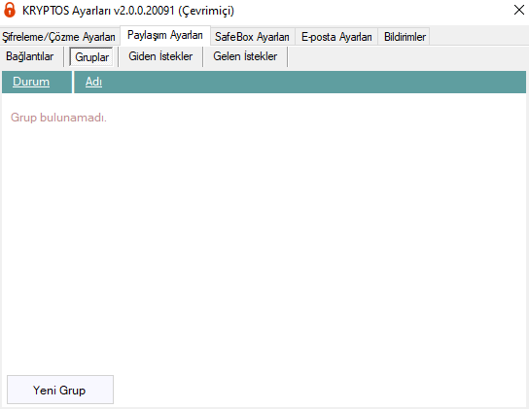

1. Çıkan ekrandaki “İsim” alanına grup ismini giriniz, “Erişilebilirlik” alanından grup modunu “Çevrimiçi veya Çevrimdışı Oturum” ya da “Sadece Çevrimiçi Oturum” olarak seçiniz ve “Kaydet” butonuna tıklayınız. Oluşturulan grup ekranda görüntülenir.

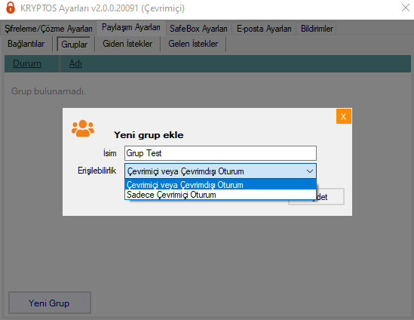

Çevrimiçi veya Çevrimdışı Oturum grup modu: Grup modu çevrimdışı olma durumu iki farklı şekilde tanımlanmaktadır.

* Grup modu **çevrimdışı ve oturum çevrimdışı** ise grup üyeleri grubun dosyalarına **erişilebilir**.
* Grup modu **çevrimdışı ve oturum çevrimiçi** durumunda ise grup üyeleri grubun dosyalarına **erişebilir**.

Sadece Çevrimiçi Oturum grup modu: Grup modu çevrimiçi olma durumu iki farklı şekilde tanımlanmaktadır.

* Grup modu **çevrimiçi ve oturum çevrimdışı** ise grup üyeleri grubun dosyalarına **erişemez**.
* Grup modu **çevrimiçi ve oturum çevrimiçi** ise grubun üyeleri grubun dosyasına **erişebilir**.

Grup oluşturulduğunda, arayüzde grup listelenir.

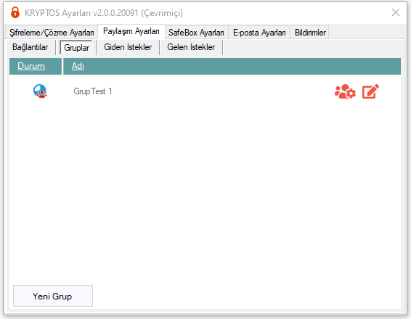

1. Üyeleri görmek için “Üyeleri Göster” butonuna tıklayınız.

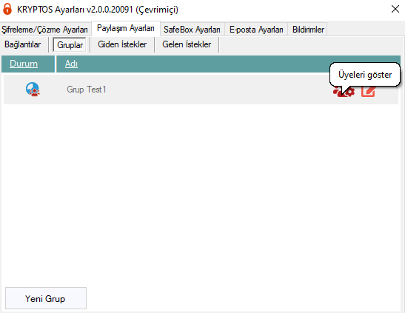

|  |  |
| --- | --- |
| **i** | *Grubu kuran üye “Grup Sahibi” rolüyle gruba eklenir. Kurum içi gruplar hariç her grubun “bir” grup sahibi olmak zorundadır. Kurum içi gruplarda grup sahibi rolü kurum yöneticilerindedir ve üye listelerinde görünmezler.* |

Grup sahibi “Sahipliği Devret” butonuna tıklayarak grup sahipliğini başka bir grup üyesine devredebilir.

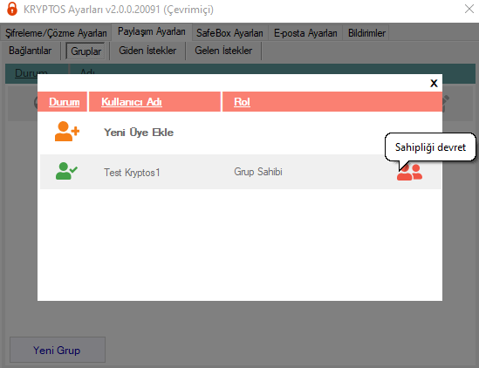

**Yeni Üye**

* 1. Yeni üye eklemek için “Yeni Üye Ekle” alanına tıklayınız.

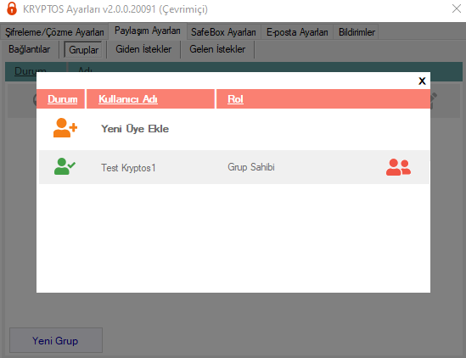

* 1. Çıkan ekranda sisteme kayıtlı e-maillerden biri seçilerek “E-posta” alanına, üyelik talebini iletilmek istenilen e-posta adresini giriniz ya da daha önceden kurulan bağlantıları “E-posta” alanından bulunan “Yeşil Check” ile ekleyiniz.

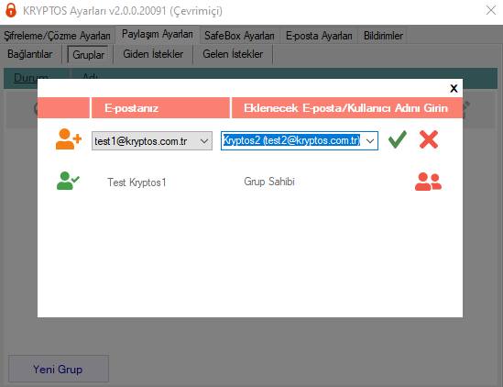

“Yeni grup üyesi eklendi.” şeklinde mesaj geldiğinde yeni üye, gruba başarılı bir şekilde eklenmiş demektir. Eklenen yeni üye, ekranda görüntülenecektir.

Gruba eklenilen her kullanıcı, eğer kullanıcıyla daha önceden bağlantı kurulmadıysa, otomatik olarak bağlantılar sekmesine eklenir.

Eğer eklenmek istenilen grup üyesiyle daha önceden kurulan çevrimiçi bağlantı varsa sistem bunu otomatik olarak algılayacak ve ilgili hesaba “Açık” bağlantı türüne sahip bir hesap gibi davranarak otomatik olarak gruba dâhil edecektir (eklenen yeni üye, dâhil olduğu grup ile ilgili bilgilendirilir).

İşlemler, bağlantı kurulmak istenen hesabın bağlantı türüne göre (Açık, Kapalı, Onay Alınsın) değişiklik gösterecektir:

* Hesap “Açık” ise, otomatik olarak bağlantı kurulur.
* Hesap “Onay Alınsın” ise, karşı tarafa isteğinizle ilgili bir bildirim gönderilecektir; karşı tarafın kabul-ret durumuna göre bağlantı kurulur.
* Hesap “Kapalı” ise çevrimdışı bağlantı adımları takip edilir.

|  |  |
| --- | --- |
| **i** | *Hesap bağlantı ayarları E-posta Ayarları bölümünde yapılmaktadır.* |

Dört üye rolü bulunmaktadır. Bunlar; “Grup Sahibi”, “Yönetici”, “Yetkili” ve “Standart” olarak belirtilmiştir.

**Standart**: Yalnızca dosyalara erişir. Görüntüler ve düzenleyebilir.

**Yetkili**: Standart rolüne ek olarak; yetkili olunan grubu, yönetici ya da grup sahibi olduğu herhangi bir SafeBox klasörüne ekleyebilir.

**Yönetici**: Yetkili rolüne ek olarak; üye ekleyip çıkartabilir, üyelerin yetkilerini güncelleyebilir, grup adını ve erişim türünü değiştirebilir.

**Grup Sahibi:** Yönetici rolüne ek olarak; grubu silebilir.

**Düzenle**

Kryptos uygulamasında grup düzenleme işlemleri, isim ve erişilebilirlik bazında yapılabilmektedir.

1. Grup düzenlemek için düzenleme butonuna tıklayınız.

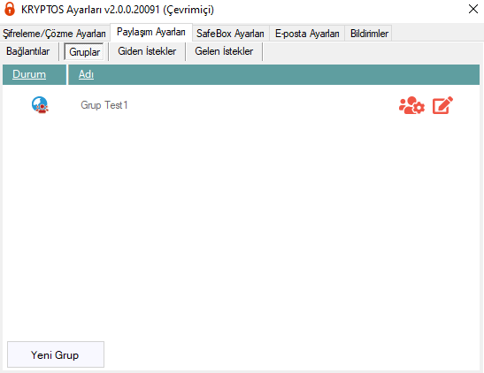

1. Gruba ait mevcut bilgiler, düzenleme ekranında görüntülenir. İlgili bilgileri değiştirmek için,

* “İsim” alanından grubun yeni ismini giriniz,
* “Erişilebilirlik” alanından grubun yeni erişim türünü seçiniz.
  + (“Çevrimiçi veya Çevrimdışı Oturum” ya da “Sadece Çevrimiçi Oturum”) ve “Kaydet” butonuna tıklayınız.
* Grubu silmek için, “Grubu Sil” butonu ile grubu kaldırınız.

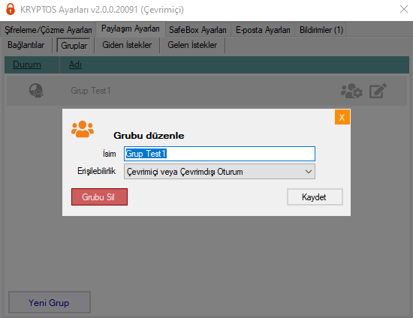

#### Giden İstekler

Yapılan bağlantı, grup ve paylaşılan klasör istekleri “Giden İstekler” sekmesinde gösterilir. İsteklerin güncel durumunu buradan takip edebilir ve yollanan istekler geri alınabilir.

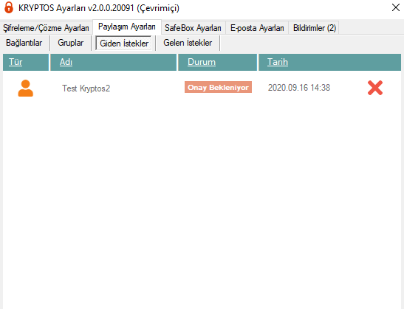

#### Gelen İstekler

Başka bir kullanıcı tarafından yapılan bağlantı, grup ve paylaşılan klasör istekleri “Gelen İstekler” sekmesinde gösterilir. İsteklerin güncel durumu buradan takip edilir.

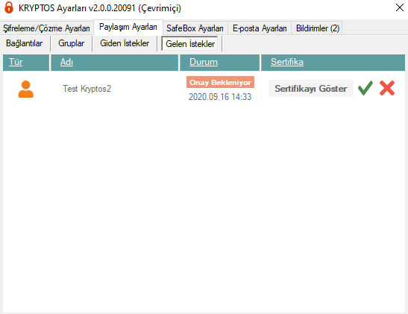

“Sertifikayı Göster” butonunu kullanılarak istek yapan hesap hakkında detaylı bilgi edinilir. Kullanıcı kendi isteği doğrultusunda gelen isteği yeşil check ile kabul eder ya da kırmızı çarpı ile reddeder.

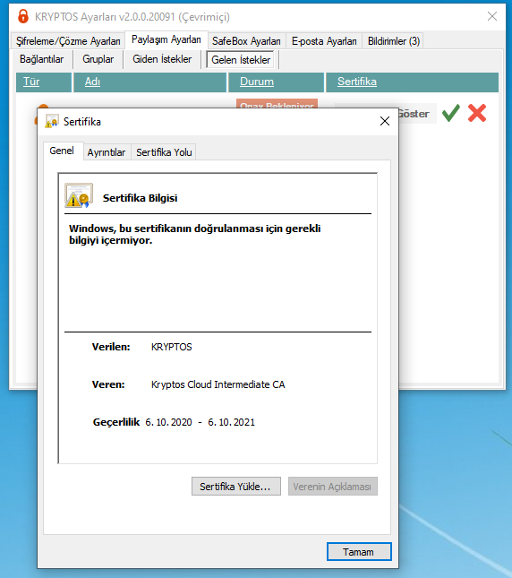

### SafeBox Ayarları

Güvenli Sanal Disk (SafeBox), gerçek konumunda şifreli olarak bulunan dosyalarınızın, sanal bir sabit disk sürücüsü oluşturularak şifresiz gibi işlem yapılabilmesine olanak sağlar. Bağladığınız klasörler, bu sanal disk içinde belirttiğiniz isimle görüntülenir ve bu disk içerisindeki klasörlerde yaptığınız işlemler, gerçek dizinde şifreli olarak saklanır. SafeBox kapatıldığında bu diske ve içerisindeki şifrelenmemiş görünen şifreli dosyalara erişim sonlanır.

1. SafeBox başlatmak için “SafeBox Durumu” alanındaki “Başlat” butonuna tıklayınız.

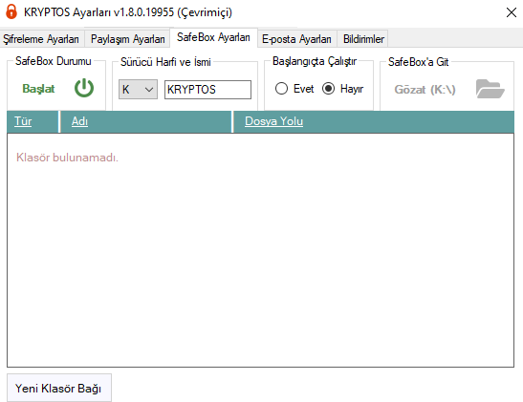

1. SafeBox içinde yeni bir klasör oluşturmak için “SafeBox Ayarları” ekranında yer alan “Yeni Klasör Bağı” butonuna tıklayınız.



|  |  |
| --- | --- |
| **i** | *Yeni klasör bağı SafeBox başlatılmadan önce kurulabilir ancak SafeBox başlatılmadan sanal disk görüntülenemez.* |

1. Oluşturulacak klasörün dizin yolu ve ismi belirlendikten sonra kaydet butonuna basarak devam ediniz.

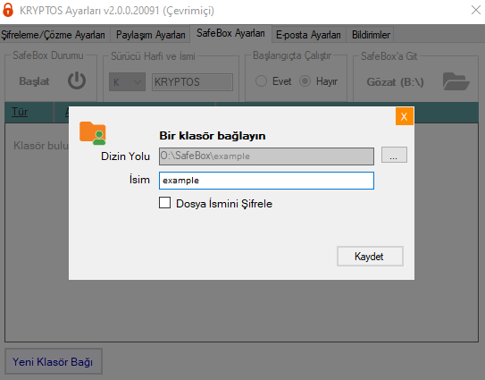

Kryptos SafeBox uygulamasında yeni klasör oluşturup sanal disk yardımıyla dosyaların şifrelenebileceği gibi, var olan klasörler de SafeBox uygulamasına bağlanılarak klasörün içerisinde bulunan dosyalar şifrelenebilir.

1. “Şifresiz dosyalar var. Şifrelemek ister misiniz” mesajının ekranda açıldığında,

* Şifrelenmek istenen dosyaya “Dosyayı/Dosyaları Şifrele” seçeneğini işaretleyerek devam ediniz.

Bu durumda oturum süresi boyunca gerçek dizindeki klasöre atılan tüm dosyalar otomatik olarak şifrelenir. Atılan her dosya SafeBox başlatıldığında sanal dizin klasöründe şifresiz olarak gösterilir.

Gerçek dizin

Sanal dizin

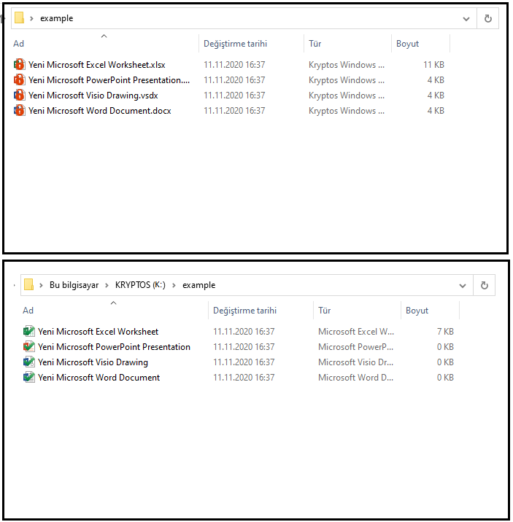

* Şifrelenmek istenmeyen dosyaya “Bu Seferlik Yoksay” seçeneğini işaretleyerek devam ediniz.

Bu durumda oturum süresi boyunca gerçek dizine atılan dosyalar şifrelenmez ve atılan dosyalar SafeBox başlatıldığında sanal dizin klasöründe görünmez.

|  |  |
| --- | --- |
| **i** | *SafeBox’a atılıp daha önce şifrelenmemiş dosyalar oturumu sonlandırıp, tekrar giriş yapıldığında şifrelenebilir.* |

Daha önce şifrelenmemiş bir dizini şifrelemek için,

1. Safebox başlatıldıktan sonra, daha önce şifrelenmeyen klasöre paylaşılmak istenen dosyayı ekleyiniz.
2. Dosya eklendikten sonra açılan pencerede “Dosyayı/Dosyaları Şifrele” seçeneğini işaretleyiniz.

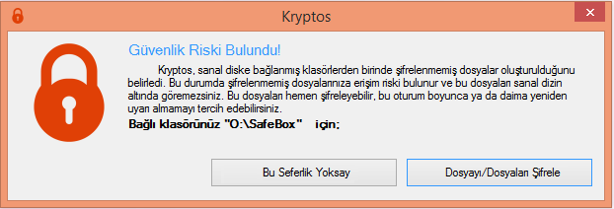

Ekrana gelen klasörlerden birinin içine dosya eklendiğinde, eklenilen dizinde şifreli olarak görüntülenir ve daha önce eklenmiş dosyalar da şifrelenir. SafeBox kapatıldığında orijinal dosya saklanır.

1. SafeBox’a tanımlanan dizine kullanıcı eklemek için,  ikonuna basınız.
2. Açılan ekranda ikonuna basınız.
3. SafeBox’a eklenen dizinde daha önceden bağlantı kurulan kullanıcılar, kullanıcı ekleme ekranda listelenir. Eğer önceden bağlantı kurulmadıysa eklenilen kullanıcılar otomatik olarak bağlantı sekmesine eklenir. Bağlantı kurulmak istenen kullanıcının e-posta adresini seçiniz veya giriniz.

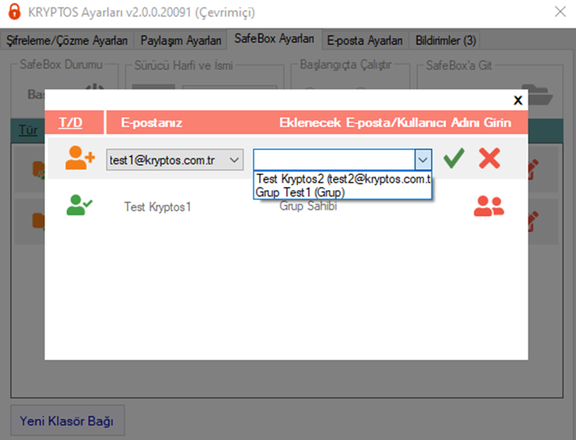

1. Onay butonu ile veya Enter tuşu ile onaylayınız.

Paylaşılan klasörün üstünde klasörün paylaşılan bir klasör olduğunu gösteren ikonun olduğu gözlenir. Eklenen kullanıcılar, Safebox ekranında oluşturulan klasörü görecekler ve oluşturulan klasör dizinini ayarladıktan sonra klasörün içindeki dosyalara şifresiz ulaşabileceklerdir. Kryptos’ un Paylaşılan Klasör özelliği ile kullanıcılar arasında ortak bir paylaşım klasörü kullanımı amaçlanmıştır. Bu klasörler, Kryptos uygulamasındaki “Grup” özelliklerini taşımaktadır.

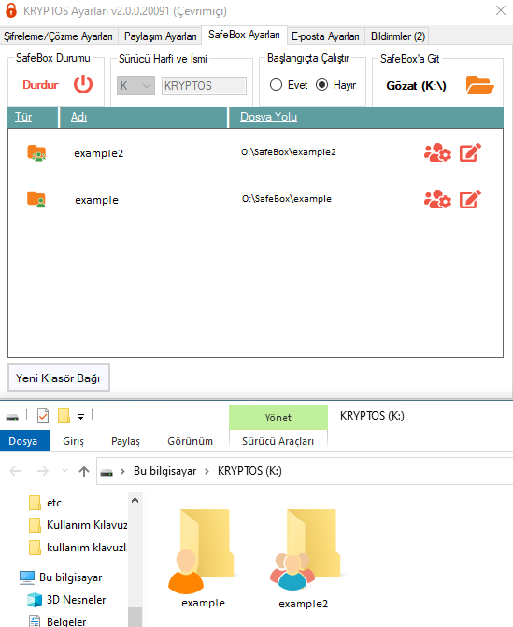

**Klasör Özelliklerini Düzenleme**

Kullanıcılar, SafeBox’ ta oluşturulan klasörlerin isim, erişilebilirlik ve kullanıcı rolleri değişikliğini, kullanıcı ekleme/çıkarma işlemlerini sanal diskin içerisinde de yapabilmektedir.

1. Değişiklikleri yapmak için, sanal disk içerisinde klasörlere sağ tıklayarak özellikler seçeneğini seçiniz.
2. “SafeBox Ayarları” sekmesine giriniz.

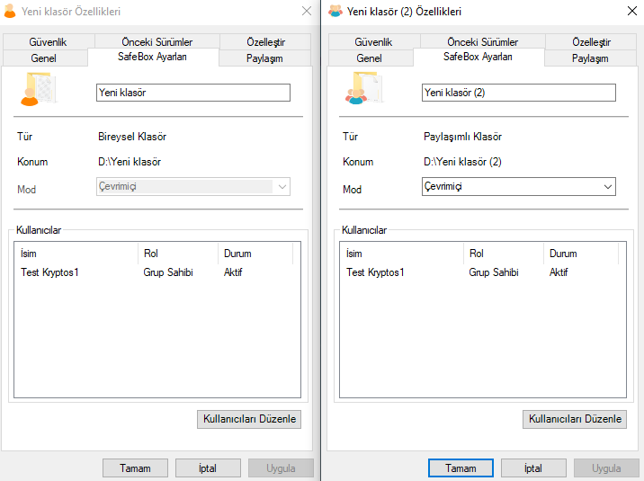

Oluşturulan klasör bireysel klasör özelliği gösterir ve ekranda listelenir. Klasöre gönderilen dosyalar sadece oluşturan kullanıcı tarafından ulaşılır.

* Oluşturulan klasör bireysel bir klasörse üstünde klasörün bireysel bir klasör olduğunu gösteren ikon bulunur.
* Oluşturulan klasörlere kullanıcı ya da grup eklendiğinde klasör paylaşılan özellik gösterir.

SafeBox ekranından  ikonu ile klasörle ilgili düzenlemeler yapılabilir. Klasörü silmek için düzenleme ikonuna basınız ve klasörü sil olarak işaretleyiniz. Ardından “Kaydet” butonuna basınız.

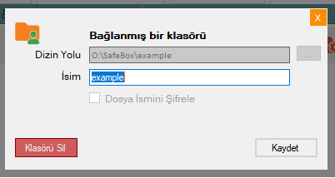

### E-Posta Ayarları

E-Posta ayarları sekmesinde kullanıcının kendi adına kayıtlı bulunan e-posta adresleri görüntülenir. Hesabın bağlantı türünü değiştirmek için,

1. “Düzenle” butonuna tıklayınız.

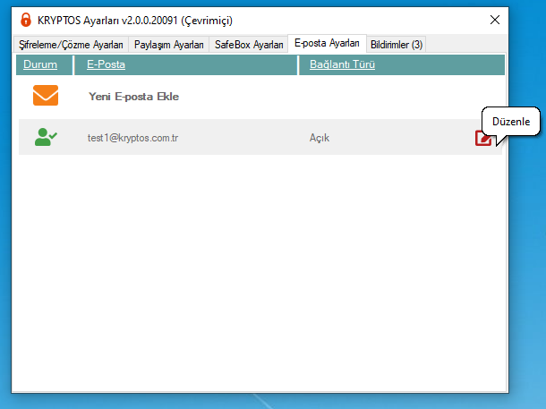

1. Ok işaretine tıklayarak seçenekleri açınız.

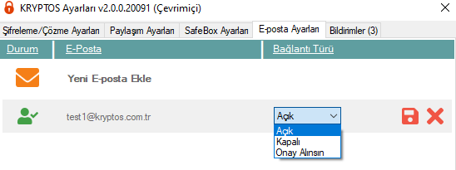

Üç farklı bağlantı türü bulunmaktadır.

• Açık bağlantı: Tüm istekler kullanıcıya sorulmadan onaylanır.

• Onay alınsın bağlantı: Gelen istekler kullanıcıya sorulur.

• Kapalı bağlantı: Hesap yok gibi görünür ve başka bir kullanıcı istek gönderdiğinde “Hesap Bulunamadı” uyarısı gösterilir. Kapalı bağlantı türü seçili kullanıcılar sadece çevrimdışı bağlantı isteği alabilir veya bağlantı türü Açık/Onay Alınsın seçili kullanıcılara istek gönderebilir.

|  |  |
| --- | --- |
| **i** | *“E-Posta Adresi Ekle” butonu ile kullanılan başka bir hesap varsa Kryptos hesaplarına dâhil edilebilir. Eklenen E-Posta adresine gelen mesajı onayladıktan sonra hesap istenen E-posta ile kullanılabilir. (Kurumsal kullanıcılar sadece kurum alan adlarında bulunan başka e-posta hesaplarını ekleyebilir).* |

### Bildirimler

Kryptos uygulaması bildirim yapısına sahiptir. “Bildirimler” menüsünde kullanıcı tarafına yapılan istekler (bireysel-grup bağlantı ve klasör istekleri) ve bağlantı sonlandırma bildirimleri görüntülenir.

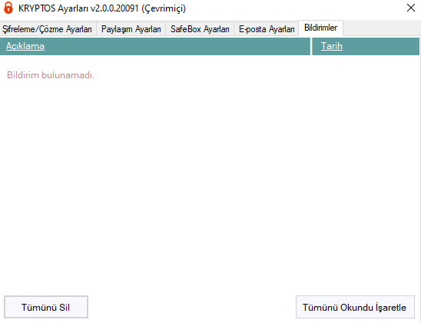

## Outlook Kullanımı

**Uygulamaya Giriş**

1. Kryptos Outlook Eklentisi’ni kullanmak için ilk olarak Microsoft Office Outlook uygulamasını açınız. (Office 2016 ve üstü desteklenmektedir)
2. Outlook uygulamasından oturum açmak için Outlook ana ribbonu üzerindeki Kryptos grubunda bulunan “Oturum Aç” ikonuna tıklayınız.

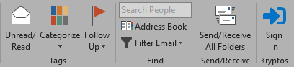

|  |  |
| --- | --- |
| **i** | *Kryptos grubunu ana ribbon’da göremiyorsanız Outlook üzerinden Dosya🡪 Seçenekler🡪 Add-ins🡪 Git🡪 KryptosOutlookAddIn seçilerek Tamam’a basılır ve eklenti etkinleştirilir.* |

1. Yüklenme tamamlandığında çıkan ekranda hesap oluştururken belirlenen şifre ilgili alana girilerek “Oturum Aç” butonuna tıklanır.

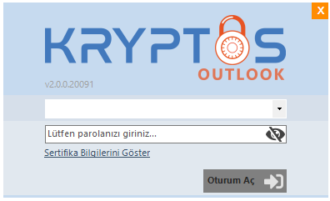

**E-posta Gönderme Ekranı**

Krpytos Outlook uygulamasını çalıştırdıktan sonra, şifreli ve imzalı e-posta gönderme işlemlerinin yapılabildiği ekrandır.

1. Şifreli ve imzalı e-posta göndermek “Encrypt” butonuna basılınız. Gönderilen mail şifreli ve imzalı olarak görüntülenir.

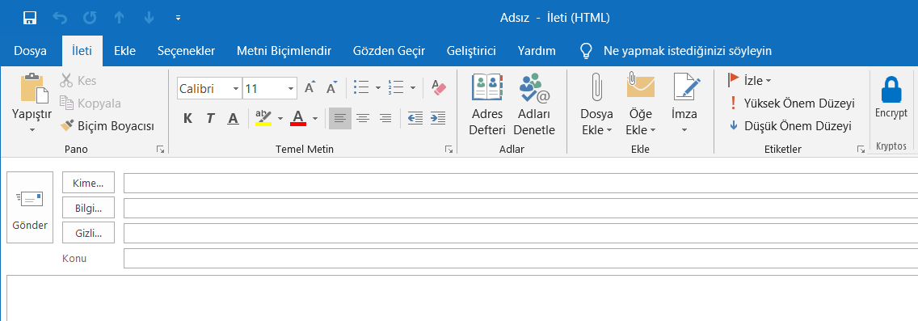

1. Maili göndermek için “Gönder” butonuna basınız.

|  |  |
| --- | --- |
|  | *Mailin iletileceği hesabın e-mail ayarları “Açık” değilse mail gönderilemez.* |

**Hesap Uyuşmazlıkları**

Şifreli e-posta gönderebilmeniz için e-posta alıcılarınızla Kryptos üzerinden bağlantı kurmuş olmanız veya hedef hesabın bağlantı türünün “Açık” olması gereklidir. E-posta alıcıları arasında bu koşullara uymayan bir e-posta adresi saptanırsa, uyuşmazlığı düzeltmek için size iki seçenek sunan aşağıdaki ekranı görürsünüz.

* “Vazgeç ve Geri Dön” diyerek e-posta oluşturma ekranına geri dönerek alıcıları kontrol edebilirsiniz.
* “Tümünü Sil ve Devam Et” diyerek, hesap uyuşmazlığı saptanan alıcıları e-posta alıcıları listesinden kaldırarak e-posta gönderimine kalan hesaplarla devam edebilirsiniz. (Hiç alıcı kalmazsa konu hakkında uyarı mesajı görüntülenir ve e-posta gönderimi iptal edilir.)

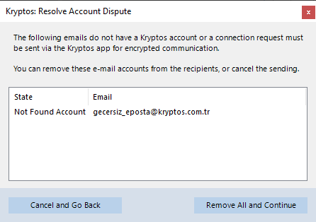

## Web Portal Kullanımı

* 1. **WEB Portal Girişi**

Kryptos WebPortal’a, web tarayıcınızın adres çubuğuna “portal.kryptos.com.tr” yazarak erişebilirsiniz.

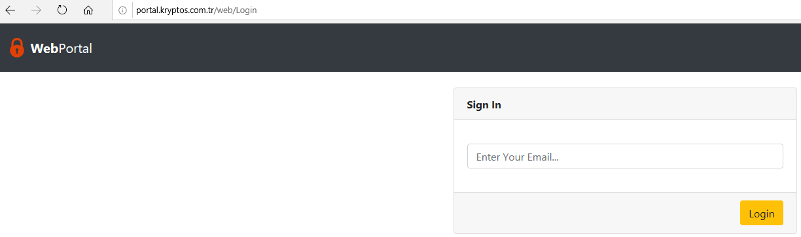

1. **Oturum Açma**

Çıkan ekranda Kryptos’ta kayıtlı e-posta adresi ilgili alana girilip “Oturum Aç” diyerek devam edilir. Bu adımdan sonra girilen mail adresine gönderilen linke tıklanarak WebPortal’a giriş yapılır. E-postanızı girdiğiniz sekmeyi kapatabilirsiniz.

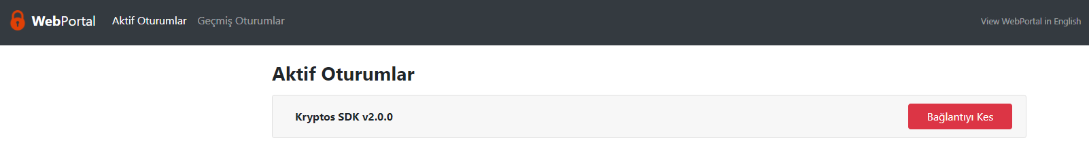

1. **Aktif Oturum Görüntüleme**

Aktif olan oturuma tıklanarak oturumla ilgili bilgilere ulaşılır, isteğe göre oturum sonlandırılır.

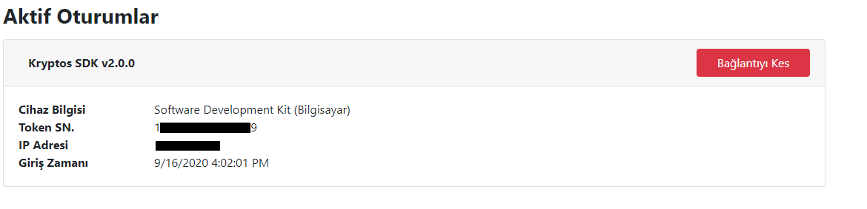

## Dosya Şifreleme/Çözme

**Dosya Şifreleme**

1. İşlem yapmak istenilen dosya veya dosyalara sağ tıklayıp, Kryptos ikonundan “Encrypt” seçeneği seçilip devam ediniz

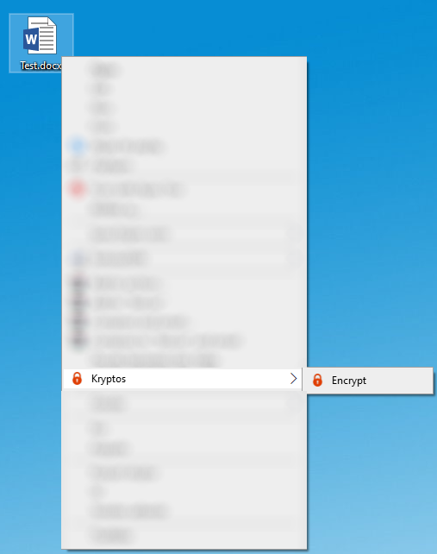

1. Çıkan ekranda şifrelemek istenilen dosya “Kendim için” ya da “Kendim, bağlantılarım ve gruplarım için” seçeneklerinden birine tıklayınız.

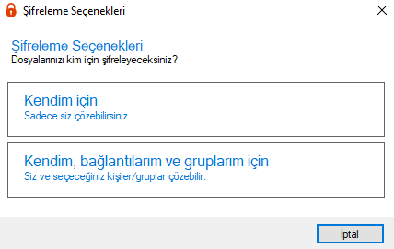

“Kendim için” şifreleme yapıldığında dosya sadece şifreleyen kullanıcı tarafından açılabilir.“ Kendim, bağlantılarım ve gruplarım için” şifreleme yapıldığında paylaşmak istenilen gruplar ve bağlantılar ekranda listelenecektir. Paylaşmak istenilen bağlantılar ya da gruplar seçilerek dosyalar şifrelenebilir. Şifrelenmiş dosya ya da dosyalara, sadece paylaşılan bağlantılar ve gruplar ulaşabilir.

1. Yeni bağlantı eklemek için, “**Yeni bağlantı ekle**” alanından yeni bir hesapla bağlantı kurup, yeni paylaşım hesabı ile şifreli dosya paylaşılabilir. Paylaşmak istenilen kullanıcı veya gruplar belirlendikten sonra “**Paylaş**” butonuna tıklayınız.

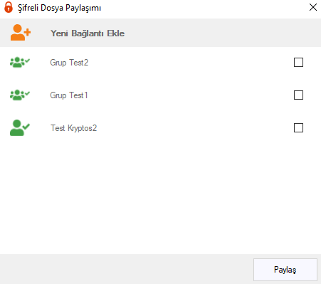

1. Şifreleme başarılı ise son adım olan “Şifreleme başarılı. Şifresiz dosyayı silmek ister misiniz?” sorusuyla karşılaşılır. Şifrelenen dosya veya dosyaların orijinal hali saklanacaksa “Hayır”, saklanmayacaksa “Evet” butonuna tıklanarak işlemi tamamlayınız.

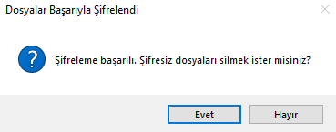

**Şifreli Dosyayı Çözme**

* 1. “.kryp” uzantılı şifreli dosyaya sağ tıklayarak, Kryptos ikonundan “Decrypt” seçeneğini seçip devam ediniz.

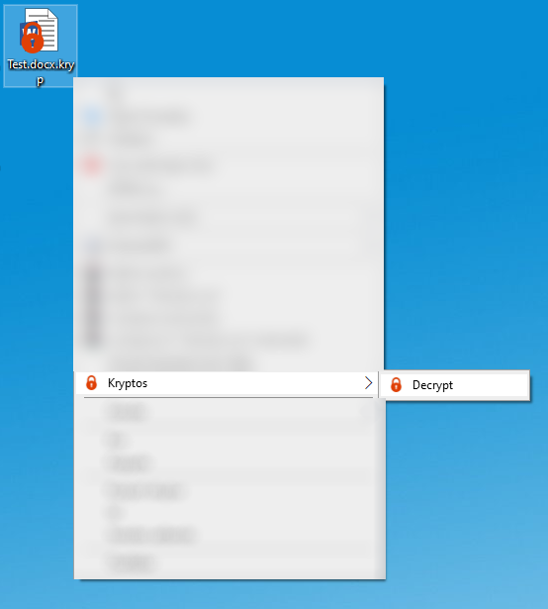

* 1. Şifre çözme işlemi başarılı ise son adım olan “Şifre çözme başarılı. Şifreli dosyayı silmek ister misiniz?” sorusuyla karşılaşılır. Şifresi çözülen dosya veya dosyaların orijinal hali saklanacaksa “Hayır”, saklanmayacaksa “Evet” butonuna tıklanarak işlemi tamamlayınız.

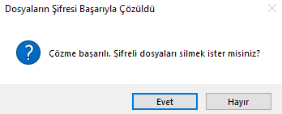

## Hesap Kurtarma

### Parola Sıfırlama/Kilit Kaldırma

1. Kryptos cihazının bilgisayarla bağlantısı yapılarak Kryptos uygulaması çalıştırılır. Çıkan ekranda “Parolamı Unuttum” yazısına tıklanarak kilit kaldırma süreci başlatılır.

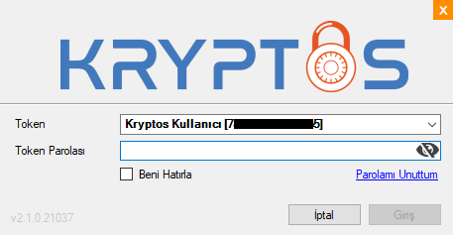

1. “Parolamı Unuttum” yazısına tıklandıktan sonra çıkan ekranda kurulum sırasında saklanan yedek dosyasında bulunan kilit kaldırma kodunuzu giriniz ve “İleri” butonuna basınız.

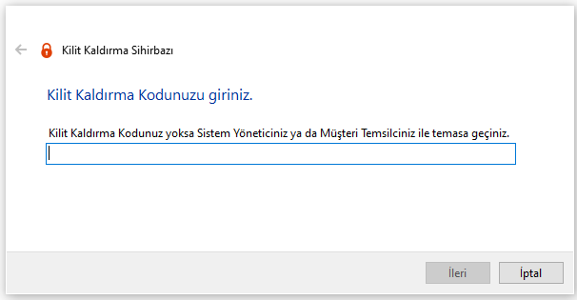

1. Politikanıza göre e-posta veya yönetici doğrulama sürecinizi tamamladıktan sonra çıkan ekranda oluşturmak istenen parola girilerek “Bitir” butonuna basılır. Bu işlem sonunda uygulamaya başarılı bir şekilde giriş yapılır.

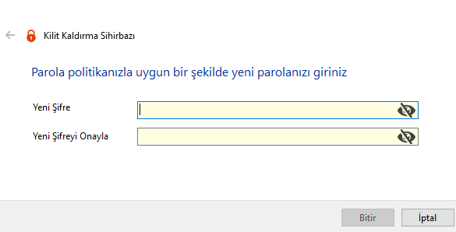

### Hesap Geri Yükleme

1. Kryptos uygulaması çalıştırınız. Fiziki token’a geri yükleme yapmak için boş Kryptos cihazınızı bilgisayarınıza bağlayabilir veya Soft Token kullanarak devam etmek için Token listesinden “Soft Token Oluştur” diyerek işlem başlatabilirsiniz. Çıkan ekranda “Hesabı Geri Yükleyin” butonuna tıklayarak geri yükleme sürecini başlatınız.



|  |  |
| --- | --- |
|  | **1.** Bu işlemi yapabilmek için lisansınıza fazladan tanımlı kullanım hakkınız olmalı! **2.** Soft Token ile işleminize devam etmiyorsanız 2.a aşamasına devam ediniz. |

1. Soft token'a hesap geri yükleme için aşağıdaki ekranda görüldüğü gibi üç seçeneğiniz var. Soft token kullanmıyorsanız sadece 2.a aşamasındaki ekranı görebilir ve geri yükleme sürecine bu yöntem ile devam edebilirsiniz.

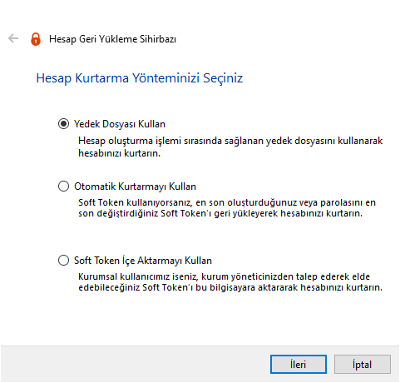

* 1. Yedek Dosyası: Eğer geri yükleme politikalarınız destekliyorsa, hesap oluşturma sırasında size verilmiş yedek dosyanızı kullanarak hesabınızı soft token'a veya boş fiziksel token’a geri yükleyebilirsiniz. İşlem tamamlandığında token'ınınız için parola belirleyerek kullanıma başlayabilirsiniz.

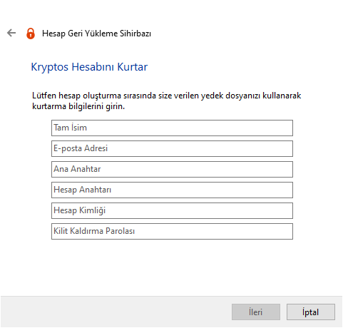

* 1. (Sadece Soft Token için) Otomatik Kurtarma: Önceden soft token kullanarak hesap oluşturduysanız veya hesabınızı bir soft token'a yedek dosya ile geri yüklediyseniz, e-postanız ve son kullandığınız token parolanızı kullanarak bu token'ı bilgisayarınızda kullanmaya devam edebilirsiniz. E-posta ve parola bilgilerini girdikten sonra e-postanıza
  2. gönderilecek tek kullanımlık parolanızı da girerek işlemi tamamlayabilirsiniz. İşlem tamamlandığında soft token'ınızın parolasını girerek kullanıma başlayabilirsiniz.

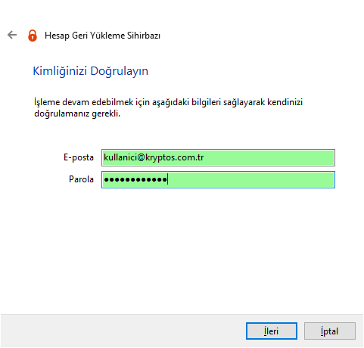

1. (Sadece Soft Token için) İçe Aktarma: Kurumsal kullanıcımız iseniz, kurumunuzdaki altın anahtar kullanma yetkisi olan yöneticilerinizden talep ederek elde edeceğiniz token dosyanızı ve kurtarma parolanızı kullanarak çalıştığınız bilgisayarınıza hesabınızı geri yükleyebilirsiniz. İşlem tamamlandığında soft token'ınınız için parola belirleyerek kullanıma başlayabilirsiniz.

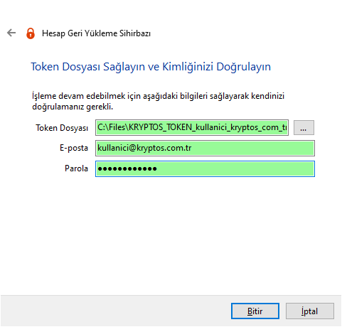

# ARIZA GİDERME

**5**